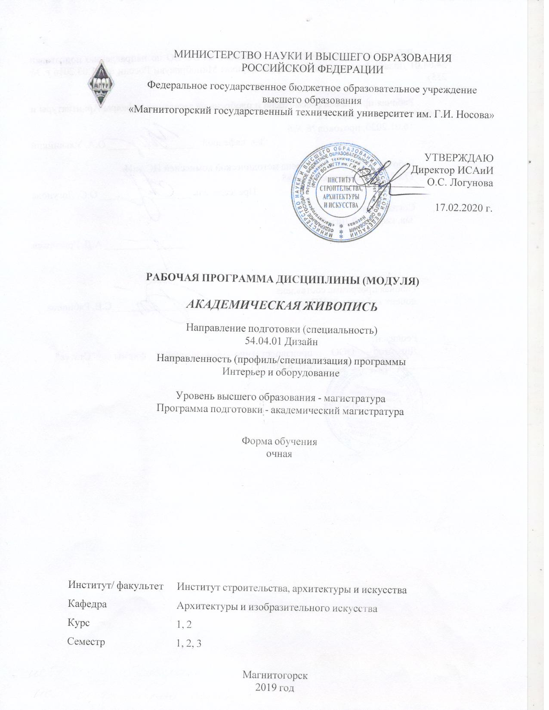

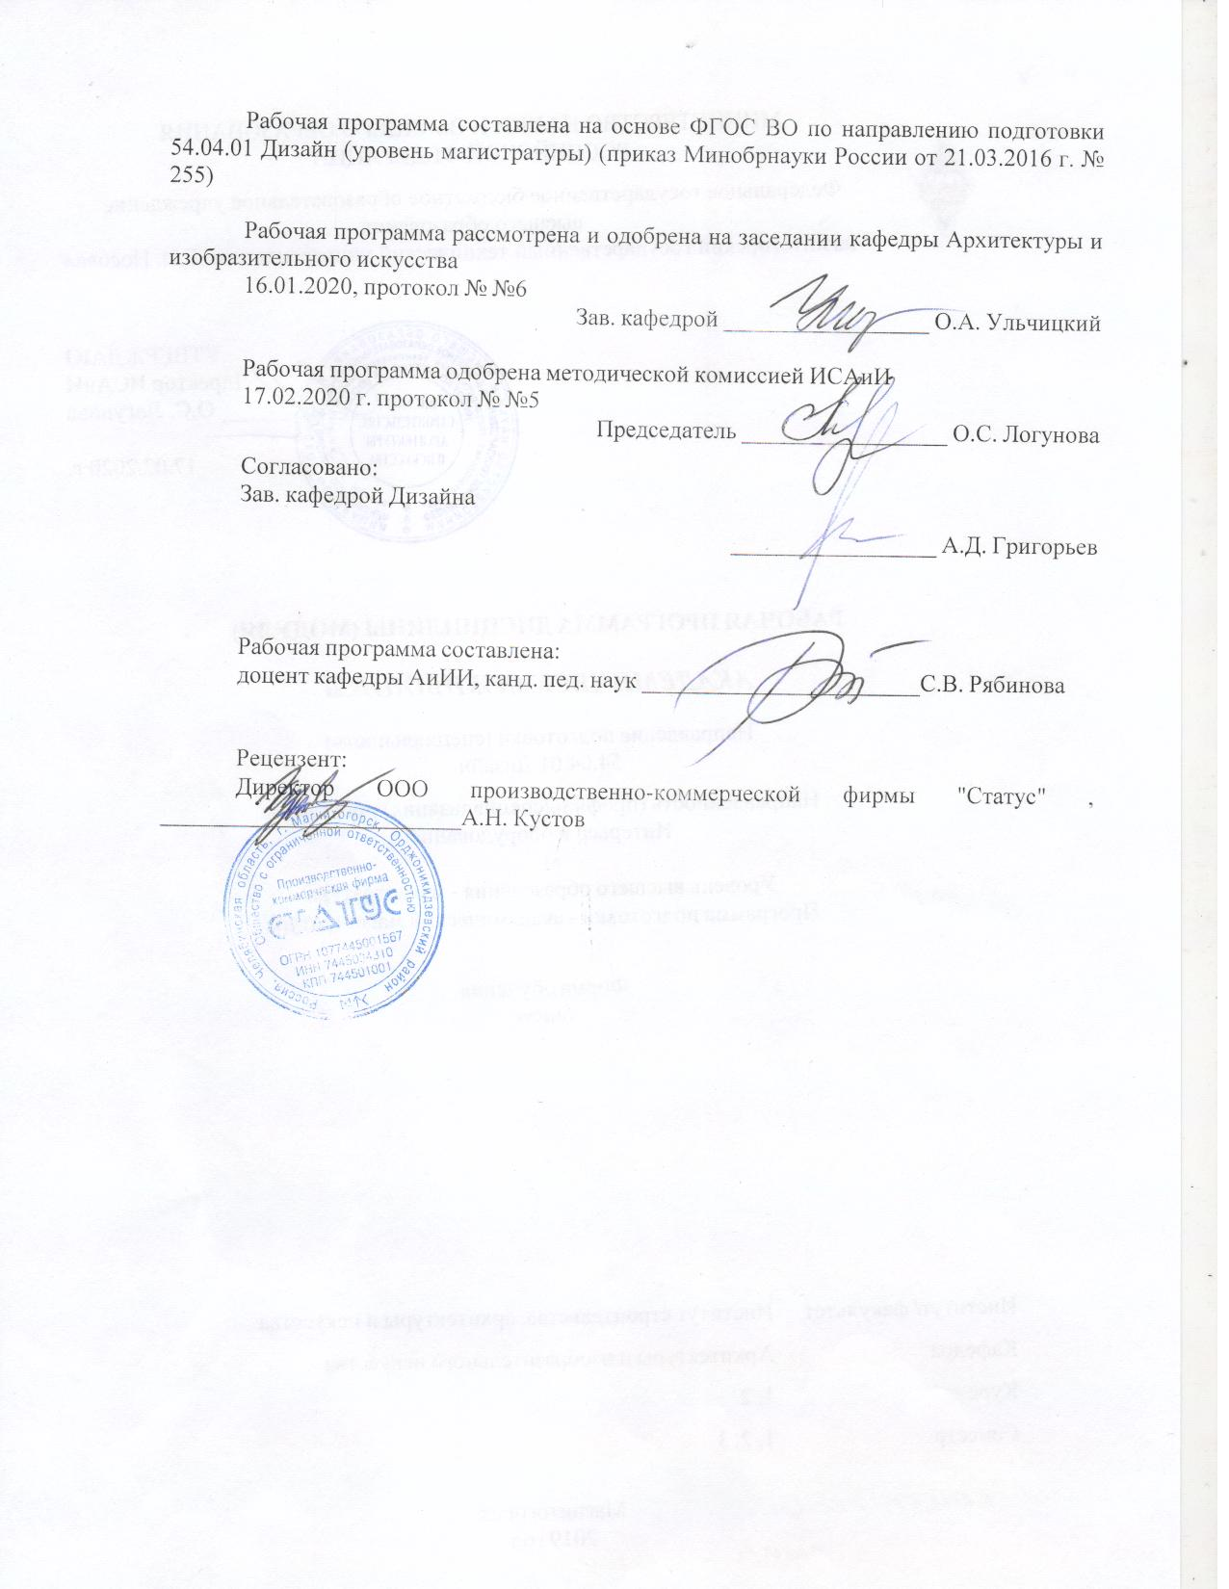

|  |  |
| --- | --- |
|  | |
|  |  |
|  | |
|  |  |
|  | |
|  |  |
|  | |
|  |  |
|  |  |
|  |  |
|  | |
|  |  |
|  | |
|  |  |
| Рабочая программа пересмотрена, обсуждена и одобрена для реализации в 2021 - 2022 учебном году на заседании кафедры Архитектуры и изобразительного искусства | |
|  |  |
|  | Протокол от __ __________ 20__ г. № __  Зав. кафедрой _________________ О.А. Ульчицкий |

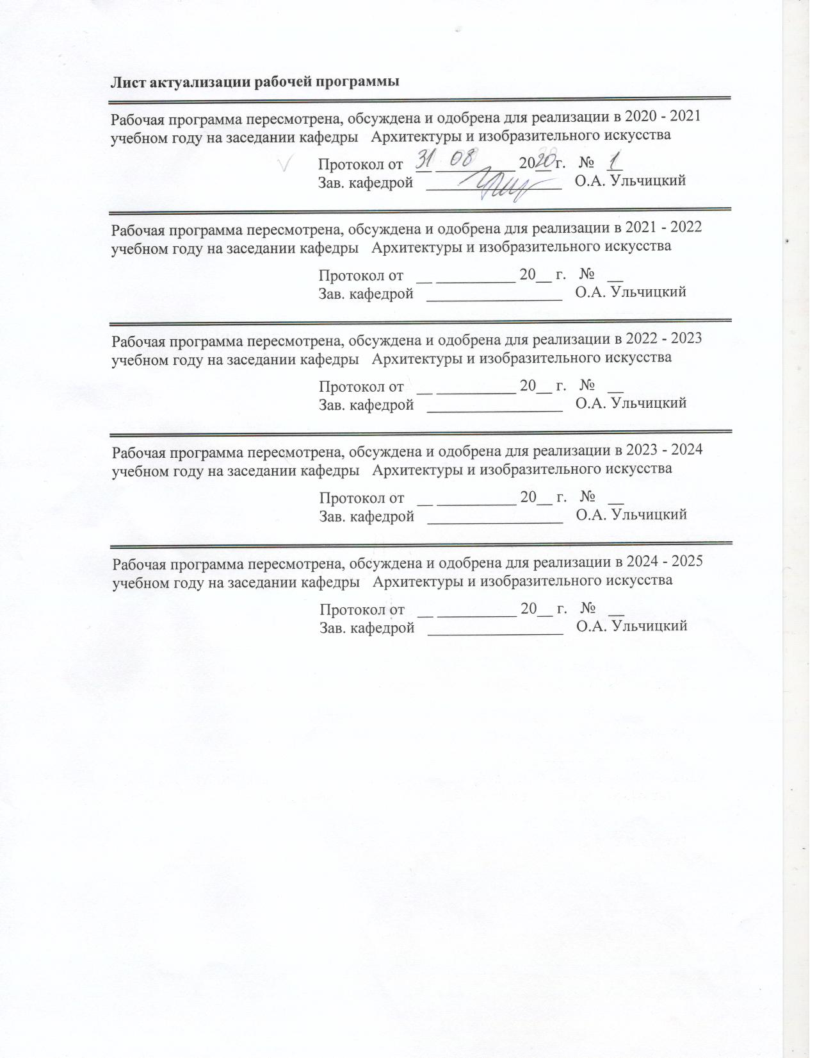

|  |  |
| --- | --- |
| **1Целиосвоениядисциплины(модуля)** | |
| повышениеисходногоуровнявладенияживописьюдостигнутогонапредыдущейступениобразования,иовладениестудентаминеобходимымидостаточнымуровнемобщепрофессиональнойкомпетенциидлярешенияхудожественно-творческихзадачвпрофессиональнойдеятельности,атакжедлядальнейшегосамообразования. | |
|  |  |
| **2Местодисциплины(модуля)вструктуреобразовательнойпрограммы** | |
| ДисциплинаАкадемическаяживописьвходитввариативнуючастьучебногопланаобразовательнойпрограммы.  Дляизучениядисциплинынеобходимызнания(умения,владения),сформированныеврезультатеизучениядисциплин/практик: | |
| Владениеэлементарнымихудожественныминавыками,атакжезнания(умения,владения),формируемыеврезультатепараллельногоизучения«Академическогорисунка». | |
| Знания(умения,владения),полученныеприизученииданнойдисциплиныбудутнеобходимыдляизучениядисциплин/практик: | |
| Подготовкакзащитеизащитавыпускнойквалификационнойработы | |
| Проектированиеивыполнениепроектавматериале | |
|  |  |
| **3Компетенцииобучающегося,формируемыеврезультатеосвоения**  **дисциплины(модуля)ипланируемыерезультатыобучения** | |
| Врезультатеосвоениядисциплины(модуля)«Академическаяживопись»обучающийсядолженобладатьследующимикомпетенциями: | |
|  |  |
| Структурный  элемент  компетенции | Планируемыерезультатыобучения |
| ПК-3 способностью к системному пониманию художественно-творческих задач проекта, выбору необходимых методов исследования и творческого исполнения, связанных с конкретным дизайнерским решением | |
| Знать | - особенности станковой и декоративной живописи;  - эвристические методы обучения в живописи;  - стилизация и трансформация форм и пространства;  - дополнительныечлененияплоскости |
| Уметь | - строить типичные модели творческих задач;  - ставить учебные цели, искать и использовать необходимые средства и способы их достижения, контролировать и оценивать учебную деятель-ность и ее результаты |
| Владеть | - инструментарием, методами и приемами работы в художественно- творческой деятельности |
| ПК-4 подготовленностью к владению рисунком, навыками линейно-конструктивного построения и основами академической живописи и скульптуры, способностью к творческому проявлению своей индивидуальности и профессиональному росту | |
| Знать | - основные принципы изображения на плоскости;  - основыцветоведения, цветовыегармонии |
| Уметь | - выстраивать цвето-ритмическую организацию плоскости;  - применять средства художественной выразительности при построении цветовой композиций различной степени сложности |

|  |  |
| --- | --- |
| Владеть | - методами и приемами работы с цветом и цветовыми композициями |

|  |  |  |  |  |  |  |  |  |  |
| --- | --- | --- | --- | --- | --- | --- | --- | --- | --- |
|  | **4.Структура,объёмисодержаниедисциплины(модуля)** | | | | | | | | |
| Общаятрудоемкостьдисциплинысоставляет5зачетныхединиц180акад.часов,втомчисле:  –контактнаяработа–133,2акад.часов:  –аудиторная–133акад.часов;  –внеаудиторная–0,2акад.часов  –самостоятельнаяработа–46,8акад.часов;  Формааттестации-зачетсоценкой | | | | | | | | | |
|  |  |  |  |  |  |  |  |  |  |
| Раздел/тема  дисциплины | | Семестр | Аудиторная  контактнаяработа  (вакад.часах) | | | Самостоятельнаяработастудента | Видсамостоятельной  работы | Форматекущегоконтроляуспеваемостии  промежуточнойаттестации | Кодкомпетенции |
| Лек. | лаб.  зан. | практ.зан. |
| 1.Основныепринципыизображения | | |  | | | | | | |
| 1.1Натюрморт.Решение:объем-рельеф-пятно | | 1 |  |  | 18/4И | 6 | Выполнениепрактического  задания | Проверкапрактическогозадания | ПК-3,ПК-4 |
| 1.2Натюрморт.Методгеометризации | |  |  | 12/4И | 4 | Выполнениепрактического  задания | Проверкапрактическогозадания | ПК-3,ПК-4 |
| 1.3Натюрморт.Использованиецветногогрунта | |  |  | 12/4И | 4 | Выполнениепрактического  задания | Проверкапрактическогозадания | ПК-3,ПК-4 |
| 1.4Натюрморт.Линиявживописи | |  |  | 12/4И | 3,9 | Выполнениепрактического  задания | Проверкапрактическогозадания | ПК-3,ПК-4 |
| Итогопоразделу | | |  |  | 54/16И | 17,9 |  |  |  |
| Итогозасеместр | | |  |  | 54/16И | 17,9 |  | зао |  |
| 2.Дополнительноечленениеплоскости | | |  | | | | | | |
| 2.1Натюрморт.Методоверлеппингаиразныхвидовсетки | | 2 |  |  | 19/6И | 17 | Выполнениепрактического  задания | Проверкапрактическогозадания | ПК-3,ПК-4 |
| Итогопоразделу | | |  |  | 19/6И | 17 |  |  |  |
| Итогозасеместр | | |  |  | 19/6И | 17 |  |  |  |
| 3.Декоративныйнатюрморт | | |  | | | | | | |
| 3.1Натюрморт.Интерпретация:мажор/минор | | 3 |  |  | 18/4И | 4 | Выполнениепрактического  задания | Проверкапрактическогозадания | ПК-3,ПК-4 |
| 3.2Натюрморт.Приемыстилизации | |  |  | 24/6И | 4 | Выполнениепрактического  задания | Проверкапрактическогозадания | ПК-3,ПК-4 |
| 3.3Декоративныйнатюрморт | |  |  | 18/4И | 3,9 | Выполнениепрактического  задания | Проверкапрактическогозадания | ПК-3,ПК-4 |
| Итогопоразделу | | |  |  | 60/14И | 11,9 |  |  |  |
| Итогозасеместр | | |  |  | 60/14И | 11,9 |  | зао |  |
| Итогоподисциплине | | |  |  | 133/36 И | 46,8 |  | зачет с оценкой | ПК-3,ПК-4 |

|  |
| --- |
| **5Образовательныетехнологии** |
|  |
| Технологиипроблемногообучения–организацияобразовательногопроцесса,котораяпредполагаетпостановкупроблемныхвопросов,созданиеучебныхпроблемныхситуацийдлястимулированияактивнойпознавательнойдеятельностистудентов.  Практическоезанятиепроводитсявформепрактикума–организацияучебнойработы,направленнаянарешениекомплекснойучебно-познавательнойзадачи,требующейотстудентаприменениякакнаучно-теоретическихзнаний,такипрактическихнавыков. |
|  |
| **6Учебно-методическоеобеспечениесамостоятельнойработыобучающихся** |
| Представленовприложении1. |
|  |
| **7Оценочныесредствадляпроведенияпромежуточнойаттестации** |
| Представленывприложении2. |
|  |
| **8Учебно-методическоеиинформационноеобеспечениедисциплины(модуля)** |
| **а)Основнаялитература:** |
| 1.Деменёв,Д.Н.Живопись:учебно-методическоепособие/Д.Н.Деменёв,А.А.Исаев;МГТУ.-Магнитогорск:МГТУ,2016.-1электрон.опт.диск(СD-ROM).-URL:https://magtu.informsystema.ru/uploader/fileUpload?name=2529.pdf&show=dcatalogues/1/1130331/2529.pdf&view=true(датаобращения:04.10.2019).-Макрообъект.-Текст:электронный.-Имеетсяпечатныйаналог.  2.Практикумпохудожественнымдисциплинамдлянаправленийподготовки«Дизайн»,«Декоративно-прикладноеискусствоинародныепромыслы»:учеб-но-методическоепособие/Д.Н.Деменев,С.В.Рябинова,Ю.А.Савостьянова,П.Э.Хрипунов;МГТУ.-Магнитогорск:МГТУ,2018.-1электрон.опт.диск(CD-ROM).-Загл.ститул.экрана.-URL:https://magtu.informsystema.ru/uploader/fileUpload?name=3707.pdf&show=dcatalogues/1/1527604/3707.pdf&view=true(датаобращения:15.10.2019).-Макрообъект.-Текст:электронный.-СведениядоступнытакженаCD-ROM.  3.Рябинова,С.В.Декоративнаяживопись:учебно-методическоепособие/С.В.Рябинова;МГТУ.-Магнитогорск:МГТУ,2015.-1электрон.опт.диск(CD-ROM).-Загл.ститул.экрана.-URL:https://magtu.informsystema.ru/uploader/fileUpload?name=1484.pdf&show=dcatalogues/1/1124012/1484.pdf&view=true(датаобращения:04.10.2019).-Макрообъект.-Текст:электронный.-СведениядоступнытакженаCD-ROM. |
|  |
| **б)Дополнительнаялитература:** |
| 1.Исаев,А.А.Основыучебнойживописи[Электронныйресурс]/А.А.Исаев,Д.Н.Деменев,А.А.Хорошильцев.–1электрон.опт.Диск(CD-ROM).Сис-тем.требования:ПКPentium,Windows2000,MicrosoftInternetExplorer6.0.–Свиде-тельствоорегистрацииэлектронногоресурса.–М.:ОФЭРНиОГАН«РАО», |

|  |  |  |  |  |
| --- | --- | --- | --- | --- |
| 2009.–234Мб.  2.Киплик,Д.И.Техникаживописи[Электронныйресурс]:учебноепособие/Д.И.Киплик.—Электрон.дан.—Санкт-Петербург:Лань,Планетамузыки,2019.—592с.—Режимдоступа:https://e.lanbook.com/book/111792.  3.Коробейников,В.Н.Академическаяживопись[Электронныйресурс]:учебноепособие/В.Н.Коробейников.—Электрон.дан.—Кемерово:КемГИК,2017.—60с.—Режимдоступа:https://e.lanbook.com/book/105262.  4.Ломов,С.П.Цветоведение[Электронныйресурс]:учебноепособие/С.П.Ломов,С.А.Аманжолов.—Электрон.дан.—Москва:Владос,2015.—144с.—Режимдоступа:https://e.lanbook.com/book/96270. | | | | |
|  |  |  |  |  |
| **в)Методическиеуказания:** | | | | |
| 1.Рябинова,С.В.Электронныйучебно-методическийкомплекс«Основыживописи»дляспециальностей«Декоративно-прикладноеискусство»и«Искусствоинтерьера»[Электронныйресурс]/С.В.Рябинова,О.С.Кульпина.-М.:ФГНУ,2008.-№11530.  2.Рябинова,С.В.Основыживописи.Иллюстративнаяпрограммакурсаживописидлябудущиххудожниковдекоративно-прикладногоискусства/С.В.Рябинова.–Магнито-горск:МаГУ,2008.(15экз.) | | | | |
|  |  |  |  |  |
| **г)ПрограммноеобеспечениеиИнтернет-ресурсы:** | | | | |
| **https://rusmuseumvrm.ru**ВиртуальныйфилиалРусскогомузея | | | | |
|
| **www.tretyakovgallery.ru**ГосударственнаяТретьяковскаягалерея | | | | |
| **www.rusmuseum.ru**Русскиймузей | | | | |
|  |  |  |  |  |
| **Программноеобеспечение** | | | | |
|  | НаименованиеПО | №договора | Срокдействиялицензии |  |
|  | MSOffice2007Professional | №135от17.09.2007 | бессрочно |  |
|  | FAR Manager | свободно распространяемое ПО | бессрочно |  |
|  | 7Zip | свободнораспространяемоеПО | бессрочно |  |
|  | MSWindows7Professional(дляклассов) | Д-1227-18от08.10.2018 | 11.10.2021 |  |

|  |  |  |  |
| --- | --- | --- | --- |
| **Профессиональныебазыданныхиинформационныесправочныесистемы** | | | |
|  | Названиекурса | Ссылка |  |
|  | Международнаясправочнаясистема«Полпред»polpred.comотрасль«Образование,наука» | URL:http://education.polpred.com/ |  |
|  |  |
|  | Национальнаяинформационно-аналитическаясистема–Российскийиндекснаучногоцитирования(РИНЦ) | URL:https://elibrary.ru/project_risc.asp |  |
|  | ПоисковаясистемаАкадемияGoogle(GoogleScholar) | URL:https://scholar.google.ru/ |  |
|  | Информационнаясистема-Единоеокнодоступакинформационнымресурсам | URL:http://window.edu.ru/ |  |
|  | Федеральноегосударственноебюджетноеучреждение«Федеральныйинститутпромышленнойсобственности» | URL:http://www1.fips.ru/ |  |
| **9Материально-техническоеобеспечениедисциплины(модуля)** | | | |
|  |  |  |  |
| Материально-техническоеобеспечениедисциплинывключает: | | | |
| 1.Учебныеаудиториидляпроведениялабораторныхзанятий,самостоятельнойработы,групповыхииндивидуальныхконсультаций,текущегоконтроляипромежуточнойаттестации(студияживописи):Мольберты-15шт.,мольберт-станок-13шт.,стульяуч.-20шт.,подиум–2шт.,натурныестолики–4шт.,табуретыподкраски-20шт.ширмы-2шт.Наглядныепособия.Естьводоснабжение.  2.Помещениедлясамостоятельнойработыобучающихся:ПерсональныекомпьютерыспакетомMSOffice,выходомвИнтернетисдоступомвэлектроннуюинформационно-образовательнуюсредууниверситета.  3.Помещениедляхраненияипрофилактическогообслуживанияучебногооборудования(методическийфонд):Шкафыдляхраненияучебно-методическойдокументации,учебногооборудованияиучебно-наглядныхпособий. | | | |
|

**Приложение 1**

**Учебно-методическое обеспечение самостоятельной работы обучающихся**

Аудиторная самостоятельная работа студентов предполагает выполнение этюдов, согласно заданию практического занятия. Внеаудиторная самостоятельная работа студентов предполагает доработку аудиторных и выполнение подобных заданий, чтобы закрепить умения и навыки.

**Теоретические вопросы:**

1.Основные принципы изображения на плоскости.

2. Основы цветоведения, цветовые гармонии.

3.Особенности станковой и декоративной живописи.

4. Линия в живописи.

5. Эвристические методы обучения в живописи.

6. Стилизация и трансформация форм и пространства.

7. Дополнительные членения плоскости.

**Приложение 2**

**Оценочные средства для проведения промежуточной аттестации**

**а) Планируемые результаты обучения и оценочные средства для проведения промежуточной аттестации:**

| Структурный элемент  компетенции | Планируемые результаты обучения | Оценочные средства |
| --- | --- | --- |
| **ПК-3 - способностью к системному пониманию художественно-творческих задач проекта, выбору необходимых методов исследования и творческого исполнения, связанных с конкретным дизайнерским решением** | | |
| Знать | - особенности станковой и декоративной живописи;  - эвристические методы обучения в живописи;  - стилизация и трансформация форм и пространства;  - дополнительные членения плоскости | Теоретические вопросы:  1.Основные принципы изображения на плоскости.  2. Основы цветоведения, цветовые гармонии.  3.Особенности станковой и декоративной живописи.  4. Линия в живописи.  5. Эвристические методы обучения в живописи.  6. Стилизация и трансформация форм и пространства.  7. Дополнительные членения плоскости. |
| Уметь | - строить типичные модели творческих задач;  - ставить учебные цели, искать и использовать необходимые средства и способы их достижения, контролировать и оценивать учебную деятельность и ее результаты | Практические задание: выполнить этюд натурной постановки, решив творческие задачи задания.  *Натюрморт, формат А 2, материал: бумага, гуашь.*   * 1. Решение: объем-рельеф-пятно   2. Метод геометризации   3. Линия в живописи   4. Метод оверлеппинга и разных видов сетки   5. Метод интерпретации: мажор/минор   6. Стилизация и трансформация форм и пространства   Декоративность в живописи. |
| Владеть | - инструментарием, методами и приемами работы в художественно-творческой деятельности | Задания на решение художественно-творческих задач из профессиональной области: композиционные, формообразующие, колористические, стилевые.  *Натюрморт, формат А 2, материал: бумага, гуашь.*  Задачи: выбрать методы или приемы работы соответствующие теме задания:  - работа методом геометризации или обрубовки;  - работа методом интерпретаций;  - метод колеров или работа в заданном колорите;  - метод дополнительного членения плоскостей (оверлеппинг и разные виды сетки ) |
| **ПК–4 - подготовленностью к владению рисунком, навыками линейно-конструктивного построения и основами академической живописи и скульптуры, способностью к творческому проявлению своей индивидуальности и профессиональному росту** | | |
| Знать | - основные принципы изображения на плоскости;  - основы цветоведения, цветовые гармонии;  - особенности станковой и декоративной живописи | Тест:  *1. Соотнесите следующие понятия двум основным принципам изображения:*  **Объемно-пространственный**____________________________________ **Пластически-плоскостной_________________________________________**  1) условность, 2) линейная перспектива, 3) объем, 4) Эпоха Возрождения,  5) иконопись, 6) Древний Египет, 7) академическая живопись, 8) обратная перспектива, 9) декоративно-прикладное искусство, 10) «сфуматто»,  11) абстракционизм, 12) сложные ракурсы, 13) символ, 14) метафора,  15) сюрреализм, 16) стилизация, 17) глубина, 18) воздушная среда.  *2. Соотнесите следующие понятия:*  **Академическая живопись____________________________________________Декоративная живопись ____________________________________________________**1) преобладание изобразительных средств, 2) преобладание выразительных средств, 3) одна точка зрения, 4) объемное изображение, 5) совмещение нескольких точек зрения, 6) передача многоплановости, 7) построение единого плана, 8) плоскостное изображение.  *3. Соотнесите следующие понятия:*  **Изобразительные средства____________________________________________**  **Выразительные средства____________________________________________**  1) передача объема, 2) контур, 3) цвет, 4) соблюдение пропорций, 5) фактура, 6) натуралистичность, 7) трансформация, 8) силуэт, 9) один уровень прочтения, 10) два и более уровней прочтения, 11) ритм, 12) цель - изучение объекта, 13)цель – передача своего отношения к объекту,14) воздушная среда |
| Уметь | - выстраивать цвето-ритмическую организацию плоскости  - применять средства художественной выразительности при построении цветовой композиций различной степени сложности | Практические задание: выполнить этюд натурной постановки, решив творческие задачи задания.  *Натюрморт, формат А 2, материал: бумага, гуашь.*   * 1. Решение: объем-рельеф-пятно   2. Метод геометризации   3. Линия в живописи   4. Метод оверлеппинга и разных видов сетки   5. Метод интерпретации: мажор/минор   6. Стилизация и трансформация форм и пространства   7. Декоративность в живописи. |
| Владеть | - методами и приемами работы с цветоми цветовыми композициями | Задания на решение художественно-творческих задач из профессиональной области: композиционные, формообразующие, колористические, стилевые.  *Натюрморт, формат А 2, материал: бумага, гуашь.*  Задача: выбрать методы или приемы работы с цветом соответствующие теме задания:  - передача эмоционального состояния при помощи ритмической организации цветовых масс;  - использование цветного грунта;  - метод колеров;  - работа в заданном колорите. |

**б) Порядок проведения промежуточной аттестации, показатели и критерии оценивания:**

В конце семестра проводится **зачет в виде просмотра**, где студенты должны предоставить все аудиторные и самостоятельные задания. Оценивание осуществляется методом экспертных оценок (в качестве экспертов выступают преподаватели кафедры).

**Показатели и критерии оценивания**

|  |  |  |
| --- | --- | --- |
|  | Критерии оценки | Показатели |
| **Отлично** | Композиционное построение изображения на формате | Логически выверенное использование понятия «композиции формата» как опосредованной передачи объективно-существующей определенной части трехмерного пространства посредством ритмической организации изображения на плоскости, как основополагающей системы достижения: целостности, выразительности композиционного равновесия, масштаба изображения, выделения главного |
| Линейно-тональное построение изображения | Изображаемые объекты построены с учетом знания законов линейной перспективы и пластической анатомии, верны пропорции и соотношения целого и частного, четко представлены конструкции изображаемых объектов |
| Цветовая характеристика постановки | Практическое применение системы знаний цветового конструирования. Структура и ритм цветового построения изображения – как основа характеристики живописного произведения. Создание колористической цельности. Сочетание конструктивного начала и пропорциональности, цветового и тонального масштаба Цвет предметный и цвет обусловленный |
| Объемно-пластическая характеристика постановки | Усвоение системы знаний по основам реалистической живописи: передача плановости и пространства в постановке, закономерностей воздушной перспективы, объемно-пластическое решение объектов, лепка формы цветом и их фактурная характеристика, передача материальности посредствам свойств цвета (мера условности). |
| Владение техникой и технологией живописи | Изучение свойств красок, и практических навыков их смешения (механическое и оптическое смешение). Различные технические приемы наложения красочного слоя с учетом поставленных задач. Последовательность ведения работы в зависимости от материала, которым выполняется |
| **Хорошо** | Композиционное построение изображения на формате | Логически выверенное использование понятия «композиции формата» как опосредованной передачи объективно-существующей определенной части трехмерного пространства посредством ритмической организации изображения на плоскости, как основополагающей системы достижения: целостности, выразительности, неполное соответствие масштаба изображения формату размеру листа, не убедительное композиционное равновесие в работе, слабо читаемое выделения главного |
| Линейно-тональное построение изображения | Изображаемые объекты построены с учетом знания законов линейной перспективы и пластической анатомии, не совсем, верны пропорции и соотношения целого и частного нечетко представлены конструкции изображаемых объектов |
| Цветовая характеристика постановки | Практическое применение системы знаний цветового конструирования. Структура и ритм цветового построения изображения – как основа характеристики живописного произведения Создание колористической цельности. Неточность в выборе пропорциональности цветового и тонального масштаба, не соответствие понятий: цвет предметный и цвет обусловленный |
| Объемно-пластическая характеристика постановки | Усвоение системы знаний по основам реалистической живописи: передача плановости и пространства в постановке, закономерностей воздушной перспективы, неубедительное объемно-пластическое решение объектов лепка формы цветом и их фактурная характеристика Передача материальности посредствам свойств цвета нарушена (мера условности) |
| Владение техникой и технологией живописи | Изучение свойств красок, и практических навыков их смешения (механическое и оптическое смешение): освоены не все технические приемы наложения красочного слоя с учетом поставленных задач; небольшое нарушение последовательности ведения работы |
| **Удовлетворительно** | Композиционное построение изображения на формате | Логически выверенное использование понятия «композиции формата» как опосредованной передачи объективно-существующей определенной части трехмерного пространства посредством ритмической организации изображения на плоскости, как основополагающей системы достижения: нарушение целостности изображения, отсутствие выразительности, не убедительное композиционное равновесие в работе, неполное соответствие масштаба изображения формату размеру листа |
| Линейно-тональное построение изображения | Изображаемые объекты построены, с учетом знания законов линейной перспективы и пластической анатомии, не точны пропорции и соотношения целого и частного, не верно представлены конструкции изображаемых объектов |
| Цветовая характеристика постановки | Практическое применение системы знаний цветового конструирования. Структура и ритм цветового построения изображения – как основа характеристики живописного произведения колористической цельность нарушена. Ошибочность в выборе пропорциональности цветового и тонального масштаба не соответствие понятий: цвет предметный и цвет обусловленный |
| Объемно-пластическая характеристика постановки | Неполное усвоение системы знаний по основам реалистической живописи: передача плановости и пространства в постановке, закономерностей воздушной перспективы не верное объемно-пластическое решение объектов нет лепки формы цветом и их фактурная характеристика вызывает сомнение Передача материальности посредствам свойств цвета нарушена (мера условности) |
| Владение техникой и технологией живописи | Изучение свойств красок, и практических навыков их смешения (механическое и оптическое смешение): плохо освоены технические приемы наложения красочного слоя; нарушение последовательности ведения работы. |
| **Неудовлетворительно** | Композиционное построение изображения на формате | Не выверенное использование понятия «композиции формата» как опосредованной передачи объективно-существующей определенной части трехмерного пространства посредством ритмической организации изображения на плоскости, как основополагающей системы достижения: отсутствие целостности изображения, отсутствие выразительности, нет композиционного равновесия, не соответствие масштаба изображения формату размеру листа, нечитаемое главное |
| Линейно-тональное построение изображения | Изображаемые объекты построены, без учета знания законов линейной перспективы и пластической анатомии, не точны пропорции и соотношения целого и частного не верно представлены конструкции изображаемых объектов |
| Цветовая характеристика постановки | Не использование системы знаний цветового конструирования в практическом применении разрушение структуры и ритма цветового построения изображения – как основы характеристики живописного произведения колористической цельность нарушена. Ошибочность в выборе пропорциональности цветового и тонального масштаба не соответствие понятий: цвет предметный и цвет обусловленный |
| Объемно-пластическая характеристика постановки | Не усвоение системы знаний по основам реалистической живописи: передача плановости и пространства в постановке, закономерностей воздушной перспективы отсутствие объемно-пластическое решения объектов нет лепки формы цветом и их фактурная характеристика не верна, отсутствие передачи материальности посредствам свойств цвета нарушена (мера условности) |
| Владение техникой и технологией живописи | Незнание свойств красок, и практических навыков их смешения (механическое и оптическое смешение): не освоены технические приемы наложения красочного слоя, незнание последовательности ведения работы |